SOFTEPS®

MANUAL DEL USUARIO

AFILIACIONES

PREÁMBULO DEL MODULO DE AFILIACIONES

Permite el mantenimiento de la información necesaria para la afiliación de los usuarios al régimen contributivo y sus beneficiarios en el plan POS (Plan Obligatoria de Salud).

Esta afiliación involucra los datos de la afiliación como la fecha de radicación de la afiliación y el numero de formato de afiliación y en que oficina y que usuario lo realizo, los datos básicos del afiliado como nombres e identificación, la modalidad de trabajo si es dependiente, a que empresa pertenece o si es independiente, pensionado, empleado de servicio domestico o Madre comunitaria, su localización como la dirección residencial y la dirección si labora en mas de una empresa, los datos de seguridad social como la fecha de ingreso al sistema general de seguridad social y si viene de traslado de otra EPS y sus semanas cotizadas y la identificación de sus beneficiarios corrientes o adicionales.

El ingreso de novedades como cambio de identificación del afiliado existente en la base de datos, la actualización de datos de los afiliados tanto de los beneficiarios como los cotizantes por todos los conceptos de la afiliación guardando un registro para reflejarlo en la historia del afiliado, los ingresos de nuevos beneficiarios corrientes o beneficiarios adicionales.

Los retiros por concepto de Egreso de cotizantes y beneficiarios o del grupo familiar de una empresa en el caso que trabaje en mas de una empresa en su modalidad de trabajo dependiente, los conceptos de retiro son por traslado a otra administradora (EPS), retiro de la empresa, retiro por fallecimiento, retiro por mora en pago, retiro por perdida de derecho por limite de edad, retiro del sistema de salud, retiro por traslado al régimen subsidiado.

Las certificaciones se elaboran por concepto de cotizantes activos, numero de Beneficiarios, exclusión de beneficiarios, pertenencia al régimen contributivo, exclusión por mora, por beneficiarios adicionales xUPC, y por semanas cotizadas.

La carnetización se elabora por grupo familiar, empresa o ciudad de acuerdo al diseño del carnet y guardando un registro del total de carnet emitidos al afiliado.

Permite la búsqueda de usuarios (Beneficiarios y Cotizantes) por nombres y apellidos, número de identificación y empresa.

La historia del afiliado desde que ingresa a la EPS hasta hoy recogiendo todas las novedades efectuadas y sus fechas de novedades correspondientes.
Permite la consulta de empresas por nombre e identificación, la generación de archivos para la aseguradora por fecha de corte discriminado por ciudades y departamento.
MANUAL DE AFILIACIONES REGIMEN CONTRIBUTIVO

El ingreso al sistema esta contemplado con una ventana como la siguiente:

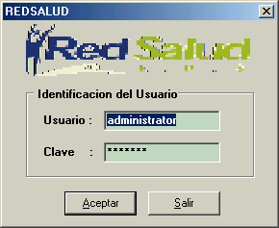

Usuario : Identificación del usuario que ingresa al modulo
Clave : Clave personal suministrada por el administrado de la base de datos

Pantalla Principal del modulo

Ingresamos al modulo con una ventana como la siguiente en donde tenemos disponibles las opciones del menú para él modulo de afiliaciones

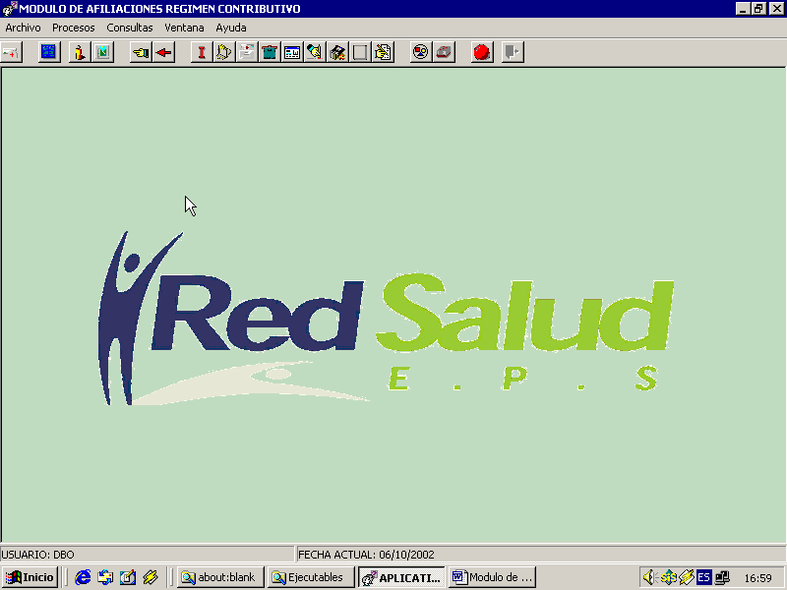
OPCIONES MODULO DE AFILIACIONES

Él modulo de afiliaciones régimen contributivo consta de 5 submodulos:

PROCESOS

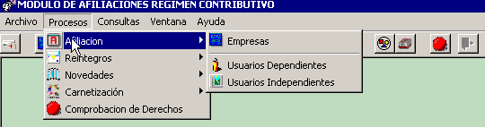

AFILIACIÓN USUARIOS DEPENDIENTES

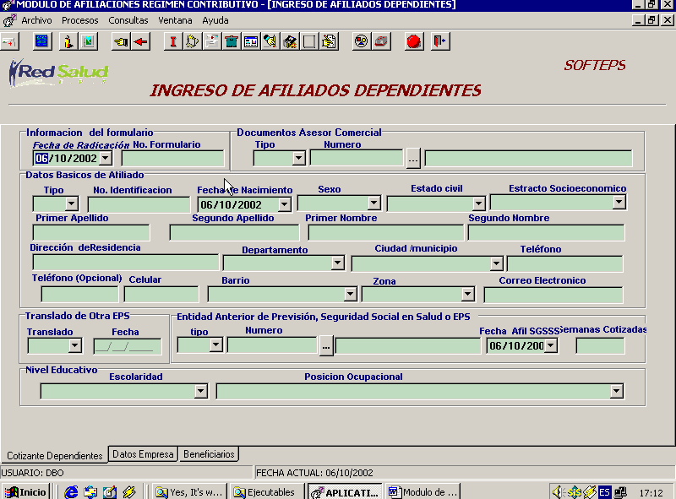

En la pestaña DATOS DE LA AFILIACIÓN se ingresan:

FORMATO DE AFILIACIÓN

Fecha de Radicación: Sé digita fecha en la cual se radica el formato de afiliación.

Numero del Formato de Afiliación: Es él numero que tiene preimpreso el formulario de afiliación en el campo consecutivo.

Tipo de Doc Asesor: Digite el tipo de documento que tiene el Asesor Comercial dela entidad. El sistema valida que el tipo de documento sea CC cedula, CE cedula extranjería, NIT en caso que sea una empresa natural, RC registro civil, TI tarjeta de identidad

Numero Doc Asesor: Es él numero de documento que tiene el asesor comercial de la empresa.

Si hace clic en este botón, muestra los datos de los asesores activos, y doble clic en el registro del asesor para traer el tipo y él numero de documento.

FECHAS DE LA AFILIACIÓN

Fecha Afiliación al Sistema: Fecha en la cual el usuario que esta realizando su afiliación a la entidad, estuvo afiliado por primera vez al Sistema de Seguridad Social en Salud. Por defecto el sistema muestra la fecha actual, pero si desea puede ser modificada manualmente.

Fecha Afiliación ala EPS. : Fecha en la cual el usuario que esta realizando su afiliación a la entidad, EMPIEZA a obtener los derechos de salud o queda afiliado con la empresa, Por defecto el sistema muestra la fecha actual pero si desea puede ser modificada manualmente.

DATOS DE LA EPS ANTERIOR

Tipo de Documento : Digite el tipo de documento que tiene la EPS. de donde viene trasladado el afiliado.

Numero de Documento: Es él numero de documento que tiene la E.P.S. de donde viene trasladado el afiliado.

Si hace clic en este botón, muestra los datos de cada una de las E.P.S. autorizadas por la Superintendencia Nacional de Salud. doble clic en el registro de la entidad para traer el tipo y él numero de documento.

Numero de Semanas Cotizadas: Es él numero de semanas cotizadas por el afiliado en otra EPS. Las cuales deben venir anexas con un paz y salvo de la entidad anterior que indiqué que esta al día con la cartera y las semanas cotizadas en ella. Así Los datos podrán incluirse.
En la pestaña DATOS BÁSICOS DEL COTIZANTE se ingresan:

Tipo de Documento : Digite el tipo de documento que tiene el COTIZANTE al cual se le esta realizando la afiliación. El sistema valida que el tipo de documento sea CC cedula, CE cedula extranjería, NIT en caso que sea una empresa natural, RC registro civil, TI tarjeta de identidad

Numero de Documento : Es él numero de documento que tiene el usuario. En este momento se valida que este numero y tipo de documento no este en las bases de datos que maneja el sistema para evitar duplicidades.

Fecha de Nacimiento : Fecha de nacimiento del nuevo usuario la cual tiene formato DD/MM/AAAA.

Sexo : Especifique el sexo del usuario (M) Masculino (F) Femenino según el caso.

Primer Apellido : Primer apellido del usuario, Este campo no puede ir en blanco ya que al grabar la información nos dará el mensaje de error.

Segundo Apellido: Digite el segundo apellido del usuario.

Primer Nombre : Primer Nombre del usuario. Este campo no puede ir en blanco ya que al grabar la información nos dará error.

Segundo Nombre : Digite el segundo nombre del usuario si lo hay.

Discapacidad : Especifique el tipo de discapacidad que tiene el afiliado (F) física (M) mental o psíquica (S) sin discapacidad (sensorial).

Modalidad de Trabajo : Especifique la modalidad de trabajo del usuario (D) dependiente (E) empleada de servicio domestico (I) independiente (M) madre comunitaria (P) pensionado.

Estrato Socioeconómico : Es el estrato socioeconómico al cual pertenece el usuario según el sitio de residencia y se clasifican del 1 a 6.

Estado Civil : Digite el estado civil del nuevo afiliado, ( C ) casado/a ( D ) divorciado/a (S) soltero/a (U) unión libre (V) viudo/a

En la localización ingresamos los datos de residencia del usuario así:

Departamento : Departamento donde reside el usuario. El sistema nos muestra una tabla con el nombre de los departamentos del listado del DANE. Se puede digitar las iniciales del mismo para traer la información al campo.

Ciudad : Ciudad donde reside el usuario. El sistema nos muestra una tabla con los nombres de las ciudades del respectivo departamento seleccionado.
Zona : La zona de vivienda se puede clasificar en (R) rural, (U) urbana.

Dirección : Dirección de residencia, se debe colocar la dirección completa, con numero de apartamento, interior, manzana y otro si lo requiere.

Correo Electrónico : Digite si posee el correo electrónico (e_mail)

Teléfono : Especifique él numero telefónico donde se puede localizar el usuario.

Teléfono (opcional) y Celular : Son campos opcionales. Si el usuario tiene mas de un teléfono digitarlo o celular lo mismo.

Escolaridad : Digitamos el grado de estudios que posee el usuario. (N) ninguno (P) primaria (S) secundaria (U) universitarios (E) especialización

Especialización : El sistema nos muestra una tabla con diferentes profesiones, con clip marcamos la que mas se ajusta al usuario.

DATOS I.P.S.

Tipo de Documento : Digite el tipo de documento que tiene la I.P.S. a que va a pertenecer este afiliado

Numero de Documento : Digite el numero de documento que tiene la I.P.S. a que va a pertenecer este afiliado

DATOS MEDICO

Tipo de Documento : Digite el tipo de documento que tiene la I.P.S. a que va a pertenecer este afiliado

Numero de Documento : Digite el numero de documento que tiene la I.P.S. a que va a pertenecer este afiliado

DATOS ODONTÓLOGO

Tipo de Documento : Digite el tipo de documento que tiene la I.P.S. a que va a pertenecer este afiliado

Numero de Documento : Digite el numero de documento que tiene la I.P.S. a que va a pertenecer este afiliado

Cuando haya terminado la digitacion de la informacion del afiliado damos clip en el boton grabar (muestra la figura)

Ubicado en la parte inferior de la pantalla debajo de las pestañas de información del afiliado

Si el afiliado es un COTIZANTE DEPENDIENTE. Debemos de ir a la PESTAÑA MULTIEMPRESAS para digitar los datos de la empresa o patrono del mismo

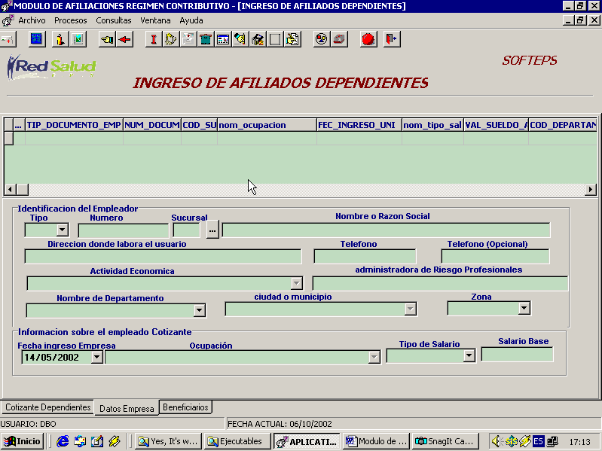
BOTON PARA ESCOJER LA EMPRESA

haga clic en el boton indicado y el sistema nos mostrara la tabla que contiene las empresas que tienen afiliados en la EPS, damos doble clip en la entidad deseada y nos trae la información de la misma a pantalla.

En ella digitamos el salario base del afiliado.

Si el formulario trae relacionado y la documentación completa de sus beneficiarios vamos a LA PESTAÑA BENEFICIARIOS e ingresamos su información:
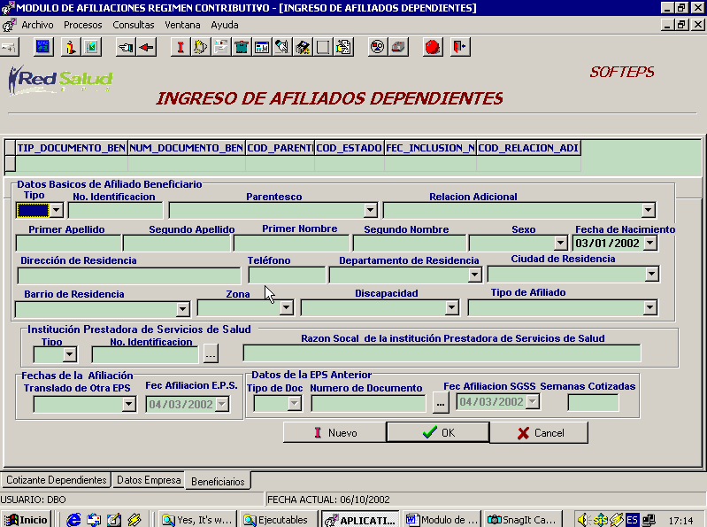

Cada vez que ingresemos a la pestaña de los beneficiarios el sistema nos va a preguntar si desea grabar los CAMBIOS RELIZADOS LOS CAMBIOS REALIZADOS A ESTE AFILIADO , hasta que se grabe los cambios el pasa a solicitar la información del beneficiario.

Tipo de Documento : Digite el tipo de documento que tiene el BENEFICIARIO al cual se le esta realizando la afiliación. El sistema valida que el tipo de documento sea CC cedula, CE cedula extranjería, NIT en caso que sea una empresa natural, RC registro civil, TI tarjeta de identidad

Numero de Documento : Es él numero de documento que tiene el usuario. En este momento se valida que este numero y tipo de documento no este en las bases de datos que maneja el sistema para evitar duplicidades.

Primer Apellido : Primer apellido del usuario, Este campo no puede ir en blanco ya que al grabar la información nos dará el mensaje de error.

Segundo Apellido: Digite el segundo apellido del usuario.

Primer Nombre : Primer Nombre del usuario. Este campo no puede ir en blanco ya que al grabar la información nos dará error.

Segundo Nombre : Digite el segundo nombre del usuario si lo hay.

Fecha de Nacimiento : Fecha de nacimiento del nuevo usuario la cual tiene formato DD/MM/AAAA.

Sexo : Especifique el sexo del usuario (M) Masculino (F) Femenino según el caso.

Discapacidad : Especifique el tipo de discapacidad que tiene el afiliado (F) física (M) mental o psíquica (S) sin discapacidad (sensorial).

Tipo de Afiliado : Identifique el tipo de afiliado que el usuario va a ser del afiliado cotizante, (A) Adicional (B) Beneficiario.

Fecha Afiliación al Sistema: Fecha en la cual el beneficiario que esta realizando su afiliación a la entidad, estuvo afiliado por primera vez al Sistema de Seguridad Social en Salud. Por defecto el sistema muestra la fecha actual, pero si desea puede ser modificada manualmente.

Fecha Afiliación ala EPS. : Fecha en la cual el beneficiario que esta realizando su afiliación a la entidad, EMPIEZA a obtener los derechos de salud o queda afiliado con la empresa, Por defecto el sistema muestra la fecha actual pero si desea puede ser modificada manualmente.

ESTOS DOS CAMPOS DE FECHAS, EL SISTEMA NOS MUESTRA LAS FECHA DADAS AL COTIZANTE, PERO SI NO SON ESTOS DATOS SE PUEDEN MODIFICAR MANUALMENTE.

el sistema nos mostrara los mismos datos de residencia del cotizante, pero si no son los mismos los cambiamos manualmente.

En la localización ingresamos los datos de residencia del beneficiario así:

Departamento : Departamento donde reside el beneficiario. El sistema nos muestra una tabla con el nombre de los departamentos del listado del DANE. Se puede digitar las iniciales del mismo para traer la información al campo.

Ciudad : Ciudad donde reside el beneficiario. El sistema nos muestra una tabla con los nombres de las ciudades del respectivo departamento seleccionado.

Zona : La zona de vivienda se puede clasificar en (R) rural, (U) urbana.

Dirección : Dirección de residencia, se debe colocar la dirección completa, con numero de apartamento, interior, manzana y otro si lo requiere.

Correo Electrónico : Digite si posee el correo electrónico (e_mail)

Teléfono : Especifique él numero telefónico donde se puede localizar el beneficiario.

Teléfono (opcional) y Celular : Son campos opcionales. Si el usuario tiene mas de un teléfono digitarlo o celular lo mismo.

AFILIACIÓN EMPRESAS

En el proceso de AFILIACIÓN DE EMPRESAS ingresamos los datos básicos de una empresa que es nueva para el sistema, o al mismo tiempo ingresamos un numero de documento ya existente y modificamos los datos de esta.

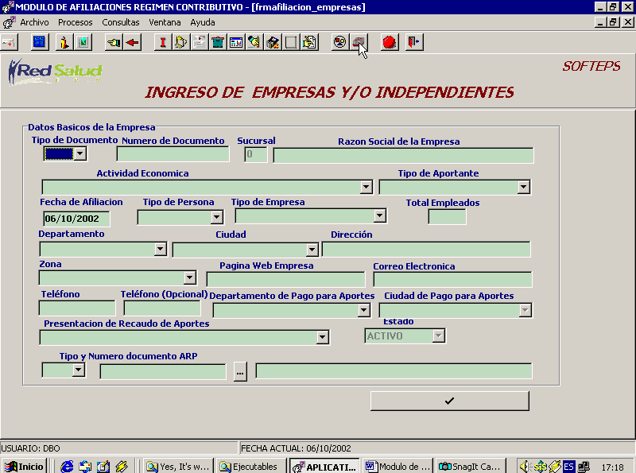

Tipo de Documento : Digite el tipo de documento que tiene la EMPRESA ala cual se le esta realizando la afiliación. El sistema valida que el tipo de documento sea CC cedula, CE cedula extranjería, NIT en caso que sea una empresa , RC registro civil, TI tarjeta de identidad

Numero de Documento : Es él numero de documento que tiene la empresa. En este momento se valida que este numero y tipo de documento no este en las bases de datos que maneja el sistema para evitar duplicidades.

Sucursal : Si la entidad la cual estamos registrando tiene mas de una sucursal, digitamos el numero de la misma para tener claridad respecto a sus empleados. Si la entidad no tiene sucursales siempre le digitamos el numero cero(0).

Nombre : Digitamos el nombre completo de la entidad.

Actividad economica : Oprimimos doble clip en la actividad que se dedica la empresa, para que nos traiga la información correspondiente, según tabla del sistema.

Tipo de Aportante : El sistema nos da dos opciones, GRAN APORTANTE del sisitema cuando la empresa tiene mas de 50 empleados en la empresa a afiliar, PEQUEÑO APORTANTE del sistema cuando la empresa tiene menos de 50 empleados. Esto sin importar que todos los empleados sean afiliados a la entidad.

Fecha Afiliación al Sistema: Fecha en la cual la empresa esta realizando su afiliación a la entidad, Por defecto el sistema muestra la fecha actual, pero si desea puede ser modificada manualmente.

Tipo de Persona : El sistema nos permite dos opciones, JURÍDICA o NATURAL según el caso respectivo.

Tipo de Empresa : El sistema nos da dos opciones, SECTOR PUBLICO y SECTOR PRIVADO.

Presentación de la Compensación : El sistema nos da tres opciones

CONSOLIDADO : Si la empresa tiene varias sucursales, y se va a consolidar su
compensación.

SUCURSAL : Si la empresa tiene varias sucursales y va a presentar una
planilla de pago por sucursal, a si mismo se presenta su compensación.

UNICO : Si la empresa no tiene sucursales.

Total de Empleados : Es el numero de empleados total que tiene la empresa al afiliarse.

Departamento : Departamento donde se encuentra ubicada la empresa. El sistema nos muestra una tabla con el nombre de los departamentos del listado del DANE. Se puede digitar las iniciales del mismo para traer la información al campo.

Ciudad : Ciudad donde se encuentra ubicada la empresa. El sistema nos muestra una tabla con los nombres de las ciudades del respectivo departamento seleccionado.

Dirección Electrónico : Digite si posee dirección electrónica.

Zona : La zona donde residela empresa, se puede clasificar en (R) rural, (U) urbana.

Dirección : Dirección de la empresa, se debe colocar la dirección completa, con numero de apartamento, interior, manzana, bodega y otro si lo requiere.

Correo Electrónico : Digite si posee el correo electrónico (e_mail)

Teléfono : Especifique él numero telefónico donde se puede localizar .

Teléfono (opcional) y Celular : Son campos opcionales. Si la empresa tiene mas de un teléfono digitarlo o celular lo mismo.

Departamento de Pago de Aportes : Escoja el departamento donde la empresa va a realizar el pago de los aportes en salud.

Ciudad de pago de Aportes : : Escoja la ciudad donde la empresa va a realizar el pago de los aportes en salud.

PESTAÑA OTRAS ENTIDADES en la afiliación de la empresa, en la cual marcamos una de las empresas a la cual se esta afiliada para los riesgos profesionales ARP.

haga clic en el boton indicado y el sistema nos mostrara la tabla que contiene las empresas o ARP que hay en el mercaado. Damos doble clip en la entidad deseada y nos trae la información de la misma a pantalla.

Cuando haya terminado la digitacion de la informacion de la empresa damos clip en el boton grabar (muestra la figura)

NOVEDADES DEL SISTEMA

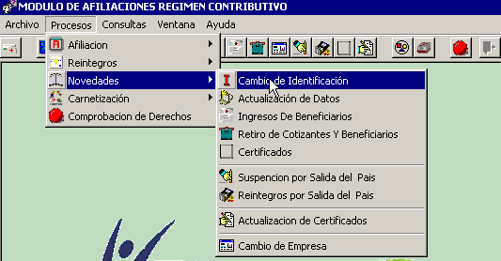

El modulo nos permite realizar las siguientes novedades:

- Cambio de Identidad
- Actualizacion de Datos
- Ingresos
- Egresos
- Certificados
- Suspensión

- Reintegros
- Actualizacion de Certificados

CAMBIO DE DOCUMENTO

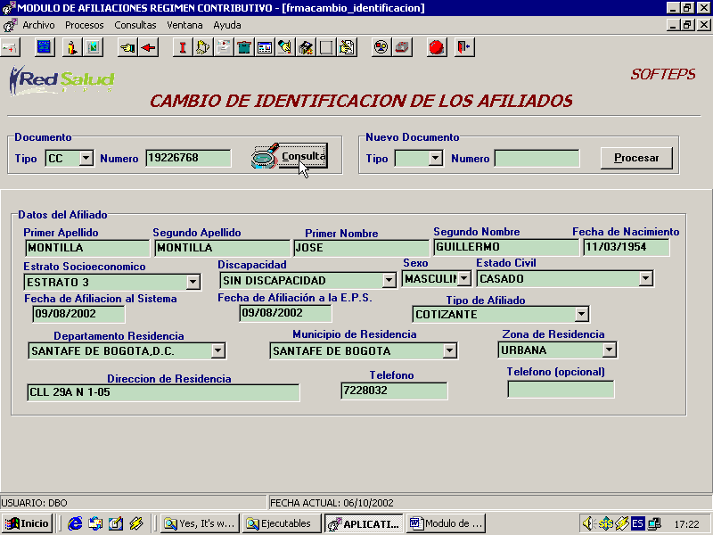

Cuando el afiliado cambia de documento de identificación se ve reflejado en toda la base de datos en donde se encuentre el afiliado.

Tipo : Digite el tipo de documento que tiene el afiliado en las bases de datos. El sistema valida que el tipo de documento sea CC cedula, CE cedula extranjería, NIT en caso que sea una empresa , RC registro civil, TI tarjeta de identidad

Numero : Es él numero de documento que tiene el afiliado en las bases de datos. En este momento se valida que este numero y tipo de documento y nos trae los datos a pantalla para verificar si es el afiliado al cual le vamos a realizar el cambio de documento.

Nuevo Tipo : Digite el nuevo tipo de documento del afiliado. El sistema valida que el tipo de documento sea CC cedula, CE cedula extranjería, NIT en caso que sea una empresa , RC registro civil, TI tarjeta de identidad

Nuevo Numero : digite él nuevo numero de documento del afiliado.

El sistema me verifica que dicho tipo y numero de documento no exista en las bases de datos, y , al mismo tiempo cambia los datos en cada una de las bases que se encuentre el afiliado.

ACTUALIZACION DE DATOS

La actualización de datos de los afiliados tanto de los beneficiarios como los cotizantes, por los conceptos de los datos de la afiliación guardando un registro para reflejarlo en la historia del afiliado.

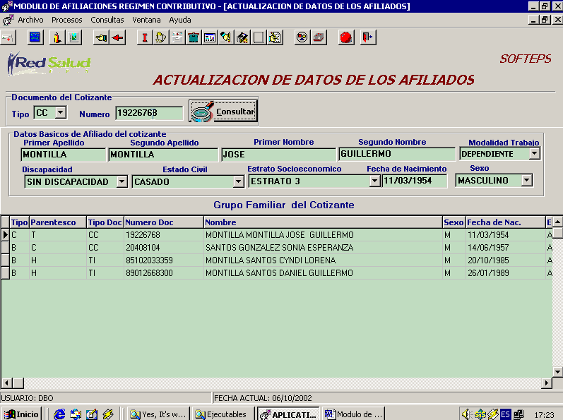

Tipo : Digite el tipo de documento que tiene el afiliado en las bases de datos.

Numero : Es él numero de documento que tiene el afiliado en las bases de datos.

Oprima el boton Consultar para que el sistema nos refresque los datos del afiliado y su grupo familiar.

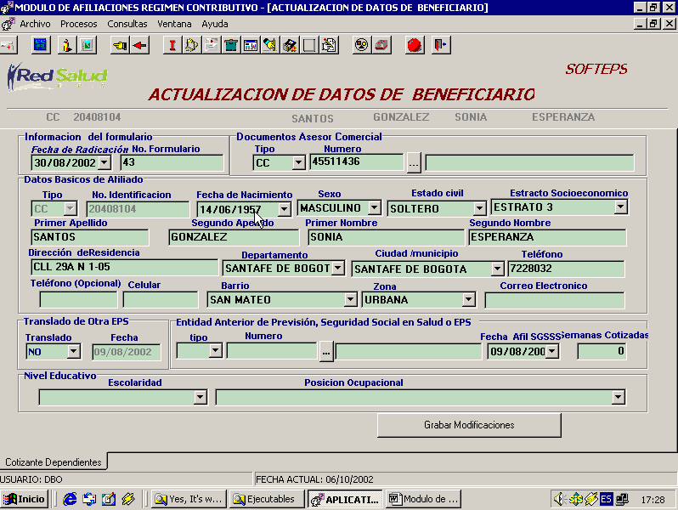

Aquí podemos dar doble clip en el afiliado al cual se le van a actualizar datos y el sistema nos muestra el mismo pantallazo que utilizamos en el ingreso del afiliado.
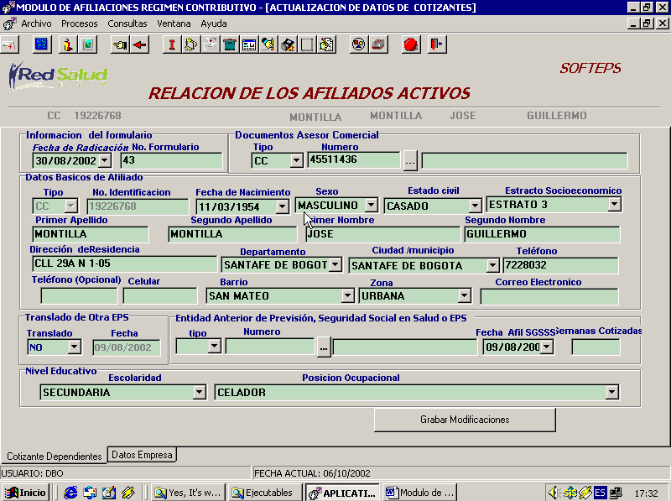

Aquí podemos modificar cualquier dato del afiliado, y el sistema nos guarda en una tabla de novedades los cambios respectivos, guardando el dato anterior y el nuevo dato como el usario que realiza dicha modificación.

En esta ventana puedo actualizar los datos por conceptos de datos de la afiliación, datos básicos del cotizante, su localización, la seguridad social y la modalidad de trabajo explicados anteriormente en la afiliación de usuarios.

INGRESOS

Con esta opcion podemos ingresar a nuevos afiliados Beneficiarios o beneficiarios adicionales con los datos mínimos de afiliación.

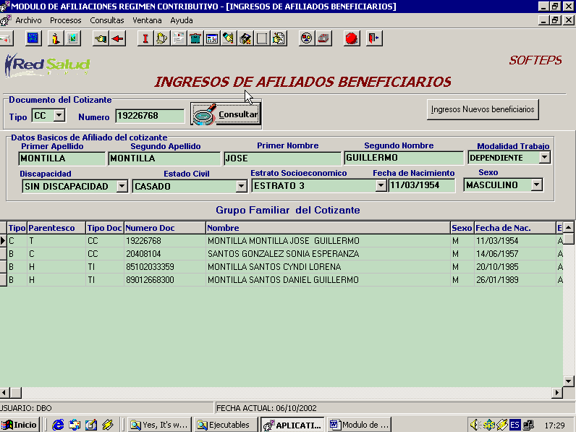

En TIPO y NUMERO Digitamos el tipo y numero de documento del cotizante para que en pantalla nos refresque los datos del mismo y su grupo familiar.

Al lado izquierdo de la pantalla o ventana encontramos un boton que dice INGRESOS, damos doble clip para que nos muestre la ventana de datos donde podemos ingresar al nuevo afiliado.

Al oprimir el boton con el signo + en la ventana nos aparece un registro en blanco en el cual digitamos el TIPO DE DOCUMENTO y NUMERO DE DOCUMENTO del nuevo beneficiario.

Al digitar el documento de beneficiario el sistema valida que el afiliado no este ingresado en las bases de datos. Si lo estuviera el sistema genera un mensaje de aviso.
Si el afiliado no esta en las tablas abrimos el combo de PARENTESCO y definimos la relacion del afiliado con el cotizante (CÓNYUGE, HIJOS, PADRES).
Luego vamos a RELACION ADICIONAL donde definimos el grado de consanguinidad.

Vamos a la pestaña de DATOS BÁSICOS y digitamos la información del afiliado.

Primer Apellido : Primer apellido del usuario, Este campo no puede ir en blanco ya que al grabar la información nos dará el mensaje de error.

Segundo Apellido: Digite el segundo apellido del usuario.

Primer Nombre : Primer Nombre del usuario. Este campo no puede ir en blanco ya que al grabar la información nos dará error.

Segundo Nombre : Digite el segundo nombre del usuario si lo hay.

Fecha de Nacimiento : Fecha de nacimiento del nuevo usuario la cual tiene formato DD/MM/AAAA.

Sexo : Especifique el sexo del usuario (M) Masculino (F) Femenino según el caso.

Discapacidad : Especifique el tipo de discapacidad que tiene el afiliado (F) física (M) mental o psíquica (S) sin discapacidad (sensorial).

Tipo de Afiliado : Indicamos el tipo de afiliado que va ha ser el usuario, BENEFICIARIO, ADICIONAL.

Fecha Afiliación al Sistema: Fecha en la cual el beneficiario que esta realizando su afiliación a la entidad, estuvo afiliado por primera vez al Sistema de Seguridad Social en Salud. Por defecto el sistema muestra la fecha actual, pero si desea puede ser modificada manualmente.

Fecha Afiliación ala EPS. : Fecha en la cual el beneficiario que esta realizando su afiliación a la entidad, EMPIEZA a obtener los derechos de salud o queda afiliado con la empresa, Por defecto el sistema muestra la fecha actual pero si desea puede ser modificada manualmente.

RETIRO D DE COTIZANTES Y BENEFICIARIOS

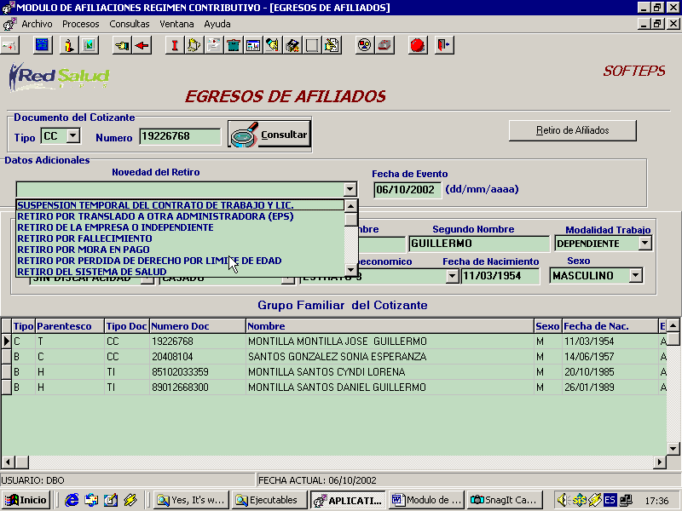

Los egresos de cotizantes y beneficiarios o del grupo familiar son por los siguientes conceptos:

Retiro por traslado a otra administradora (EPS)
Retiro por fallecimiento
Retiro por mora en pago
Retiro por perdida de derecho por limite de edad
Retiro del sistema de salud
Retiro por traslado al régimen subsidiado

Tipo : Digite el tipo de documento que tiene el afiliado en las bases de datos.

Numero : Es él numero de documento que tiene el afiliado en las bases de datos.

Oprima el boton Consultar para que el sistema nos refresque los datos del afiliado y su grupo familiar.

Se selecciona el afiliado la novedad y la fecha en que ocurrio el evento ya sea por muerte o otro tipo de egreso o tambien se puede seleccinar todo el grupo familiar y se pulsa “Egresos”, si el egreso es cotizante o del grupo familiar y es multiafiliado nos muestra una pantalla para escoger la empresa en que se va a retirar, si no retira todo el grupo familiar, de lo contrario retira solamente el afiliado seleccionado.

CERTIFICADOS

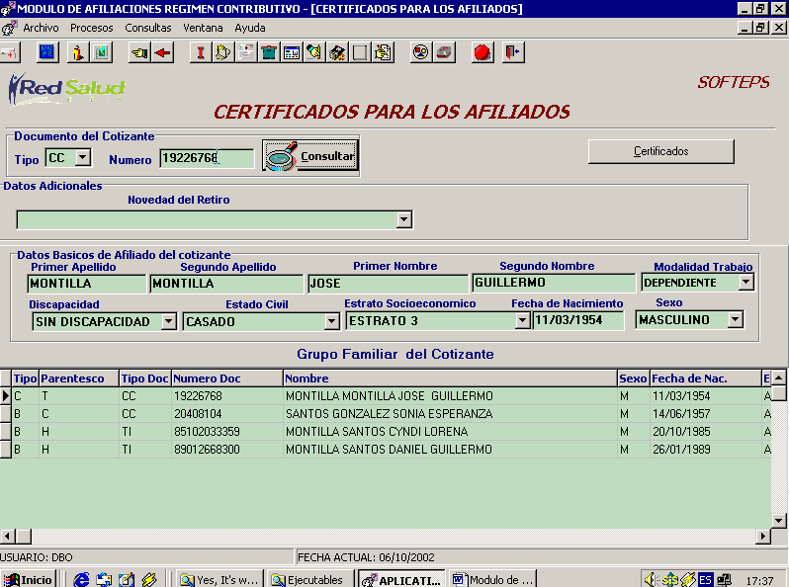

La expedición de certificados son por concepto de:

Activos Cotizantes
Numero de Beneficiarios
Exclusión de beneficiarios
Régimen contributivo
Exclusión por Mora
Beneficiarios Adicionales x UPC
Semanas Cotizadas

Tipo : Digite el tipo de documento que tiene el afiliado en las bases de datos.

Numero : Es él numero de documento que tiene el afiliado en las bases de datos.

Oprima el boton Consultar para que el sistema nos refresque los datos del afiliado y su grupo familiar.

Luego se selecciona la novedad y se pulsa “certificados” y nos muestra un reporte como el siguiente:

<Reporte de Certicaciones>

SUSPENSIÓN

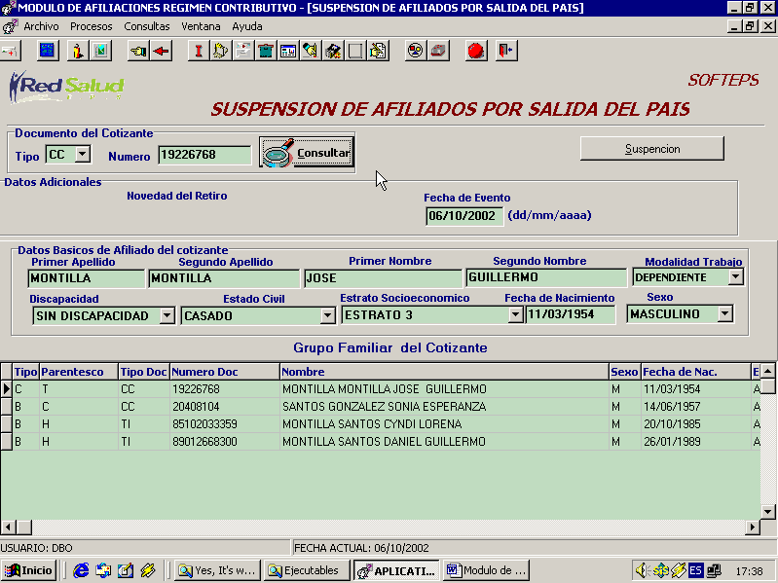

La suspensión del afiliado por interrupción de la afiliación por salida del país, para no generarle mora en el sistema.

Tipo : Digite el tipo de documento que tiene el afiliado en las bases de datos.

Numero : Es él numero de documento que tiene el afiliado en las bases de datos.

Oprima el boton Consultar para que el sistema nos refresque los datos del afiliado y su grupo familiar.

Si el cotizante tiene baneficiarios activos no es posible suspenderlo,

y si lo es pasa a un estado “S” de suspendido en la base de datos.

ACTUALIZACIÓN DE CERTIFICADOS

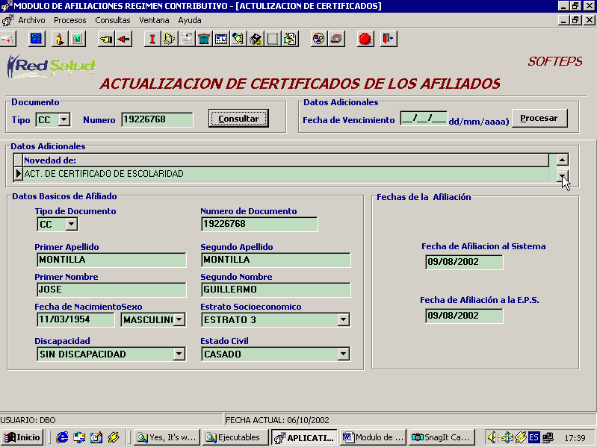

Esta novedad nos permite realizar actualizacion de los datos de beneficiarios mayores de 18 años, los cuales deben presentar certificado de estudios de una institución formal, o en su defecto un certificado de discapacidad; y para mayores de 25 años solamente el certificado o constancia de discapacidad. se emite cada vez que los beneficiarios o cotizantes presenten el certificado de estudios o de discapacidad temporal o permanente.

Tipo : Digite el tipo de documento que tiene el afiliado en las bases de datos.

Numero : Es él numero de documento que tiene el afiliado en las bases de datos.

Oprima el boton Consultar para que el sistema nos refresque los datos del afiliado y su grupo familiar.

Se ingresa la fecha de vencimiento del certificado, Se selecciona el tipo de novedad ( ACT DE CERTIFICADO DE ESCOLARIDAD, ACT DE CERTIFICADO DE DISCAPACIDAD TEMPORAL, ACT DE DISCAPACIDAD PERMANENTE), oprimimos el boton “PROCESAR”; para que el sistema active el cambio correspondiente.

Si al sistema no se le ingresan los datos de certificados, los beneficiarios que necesiten estos datos seran suspendidos y no se les prestara sevicios de salud.

CARNETIZACIÓN

Con este modulo podemos realizar la impresión de carnet de cada uno de los afiliados en tres opciones por GRUPO FAMILIAR, EMPRESAS O CIUDAD DE RESIDENCIA.

Emisión de carnets para el régimen contributivo por

- Grupo familiar

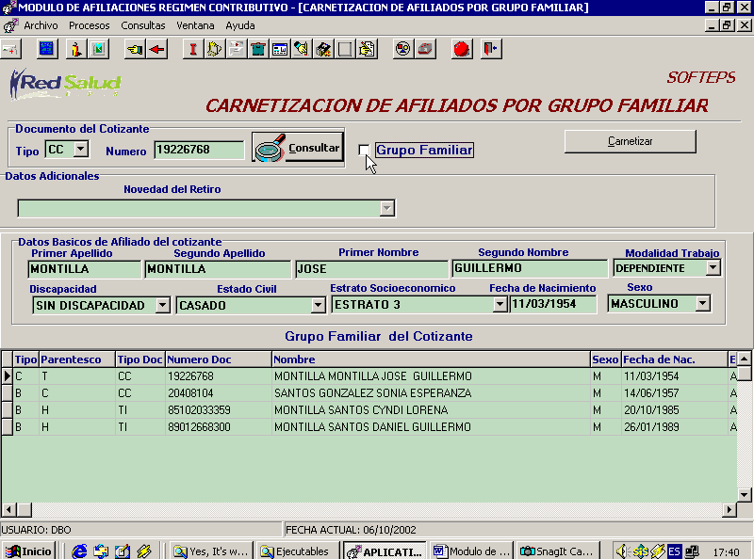

En el caso que la impresión se realice por grupo familiar, digitamos

Tipo : Digite el tipo de documento que tiene el afiliado en las bases de datos.

Numero : Es él numero de documento que tiene el afiliado en las bases de datos.

Se emite el carnet por afiliado seleccionado o por grupo familiar y luego se pulsa “carnetizar” y se emite una novedad de solicitud y entrega del carnet.

- Empresa

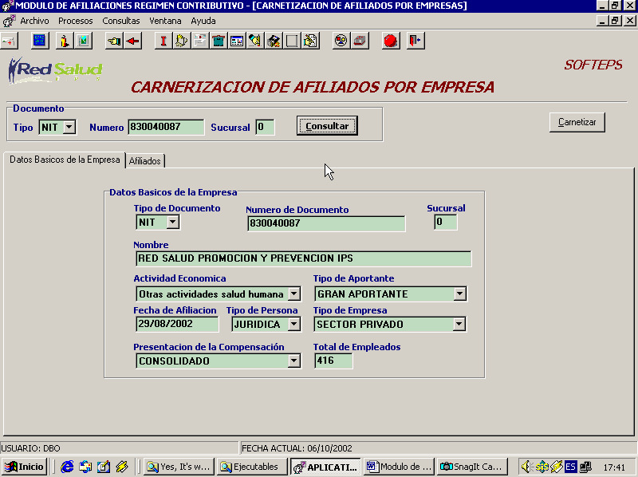

En el caso que la impresión se realice por empresa, digitamos

Tipo : Digite el tipo de documento que tiene la empresa en las bases de datos.

Numero : Es él numero de documento que tiene la empressa en las bases de datos.

Se emite por empresa incluyendo los cotizantes y los beneficiarios, luego se pulsa “carnetizar” y se emite una novedad de solicitud y entrega del carnet para toda la empresa.

COMPROBACIÓN DE DERECHOS

En esta opcion podemos realizar la comprobación de derechos de un afiliado, el estado (activo, suspendido), si se encuentra en mora y que periodos son.

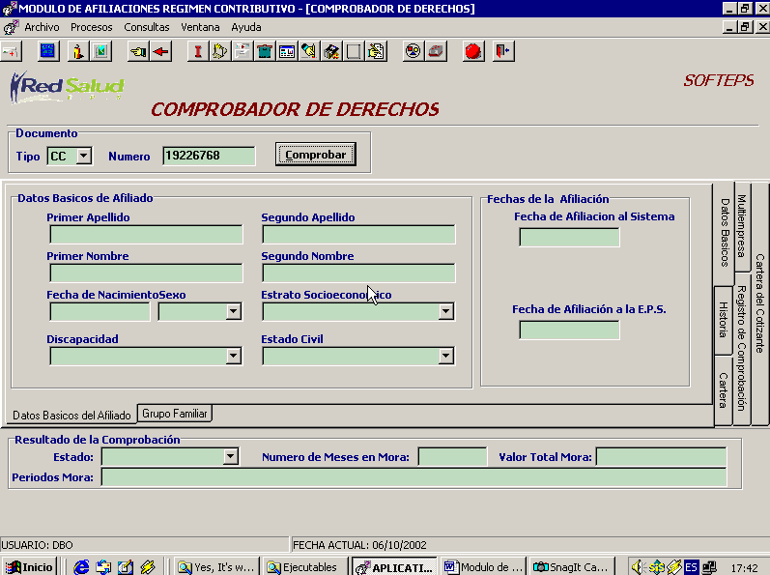

En el caso que vayamos a analizar una afiliado, digitamos

Tipo : Digite el tipo de documento que tiene el afiliado en las bases de datos.

Numero : Es él numero de documento que tiene el afiliado en las bases de datos.

y se pulsa “COMPROBAR”.

Nos muestra los datos básicos del afiliado seleccionado, su grupo familiar, la historia de ingresos y egresos, la cartera y periodos en mora, las empresas en donde esta vinculado y si la comprobación esta activa, negada o suspendida para la prestación de los servicios.

En los resultados de la comprobación nos indica el estado los meses en mora, periodos en mora y el valor total de la mora incluyendo la de los cotizantes si fue beneficiario o es beneficiario.

Tambien podemos ver el registro de la comprobación que se han consultado en una carpeta como esta:

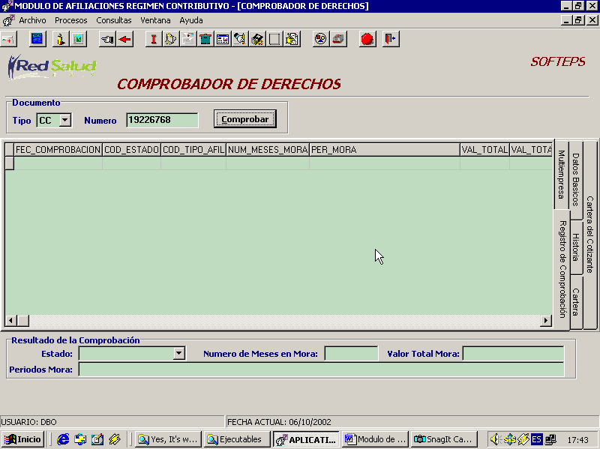

En esta ventana nos muestra las fechas de comprobación el tipo de afiliado los meses, periodos y valores tanto del afiliado como de los cotizantes y el usuario quien lo consultó.

CONSULTAS

El sistema nos permite realizar consultas por AFILIADOS y EMPRESAS.

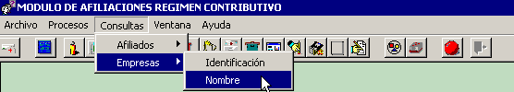

La consulta de AFILIADOS nos da la opcion de consultarlos por IDENTIFICACIÓN, APELLIDOS Y NOMBRES, HISTORIA Y EMPRESA.

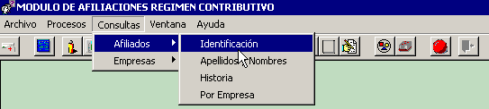

POR IDENTIFICACIÓN

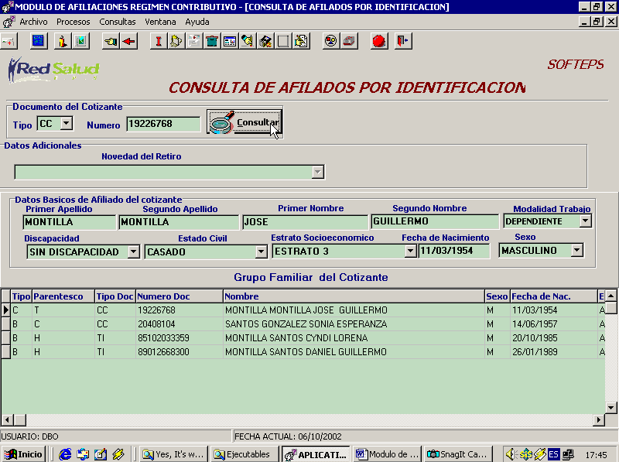

En el caso que vayamos a consultar una afiliado por su identificacion, digitamos

Tipo : Digite el tipo de documento que tiene el afiliado en las bases de datos.

Numero : Es él numero de documento que tiene el afiliado en las bases de datos.

El sistema nos muestra los datos del afiliado y su grupo familiar.

Al oprimir doble clip en cualquiera de los afiliados del grupo familiar el sistema nos despliega la pantalla con todos sus datos, nos podemos desplazar por las pestañas que nos da la ventana.

APELLIDOS Y NOMBRES

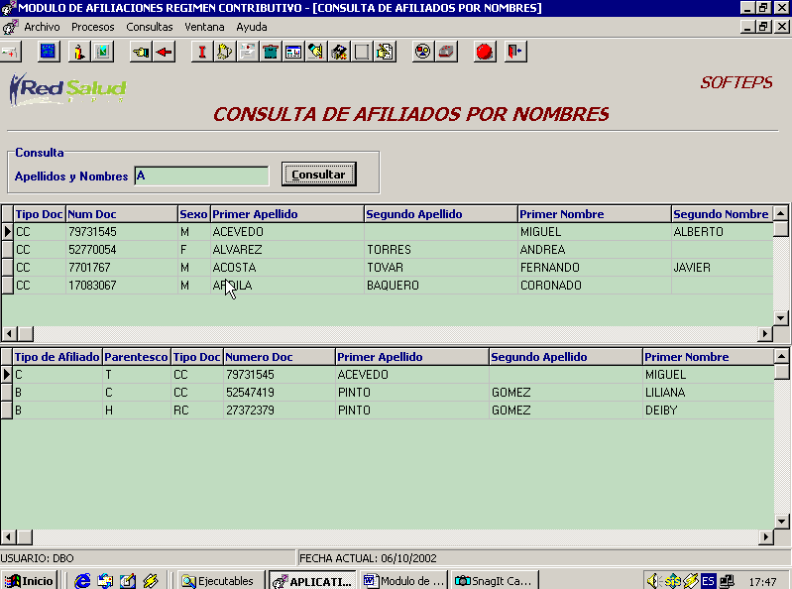

En el caso que vayamos a consultar una afiliado por su identificacion, digitamos

APELLIDOS Y NOMBRES: Se digita el primer apellido, el segundo apellido, el primer nombre y el segundo nombre seguido,

y se pulsa “CONSULTAR”, y aparece el afiliado y su grupo familiar relacionado.

HISTORIA

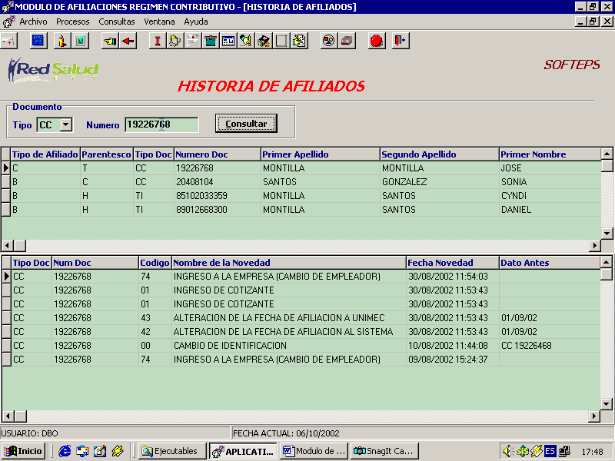

En el caso que vayamos a consultar una afiliado para identificar la historia dentro de la empresa, digitamos

Tipo : Digite el tipo de documento que tiene el afiliado en las bases de datos.

Numero : Es él numero de documento que tiene el afiliado en las bases de datos.

Clip en CONSULTAR y el sistema

Muestra la historia desde que se creo el afiliado hasta hoy con todas sus novedades y el grupo familiar.

POR EMPRESA.

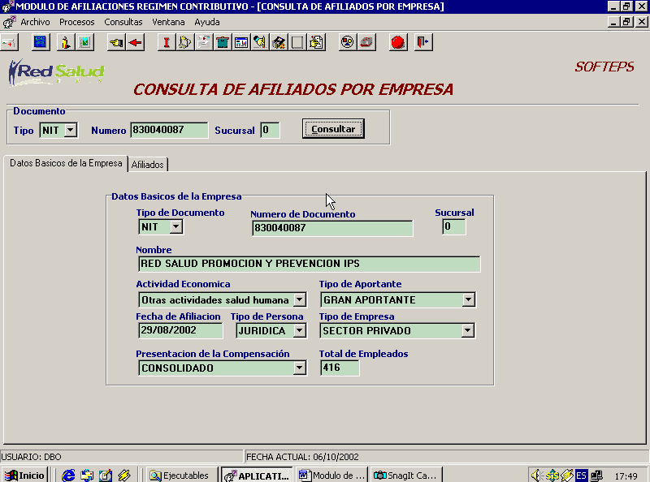

En el caso que vayamos a consultar una empresa, digitamos

Tipo : Digite el tipo de documento que tiene la empresa en las bases de datos.

Numero : Es él numero de documento que tiene la empresa en las bases de datos.

Sucursal : Es el numero de la sucursal, en caso que lo haya de la empresa a consultar; por defecto debe ser cero si no tiene sucursal.

Muestra los datos de la empresa y todos los afiliados cotizantes y beneficiarios que pertenecen a esa empresa.

EMPRESAS

POR IDENTIFICACIÓN.

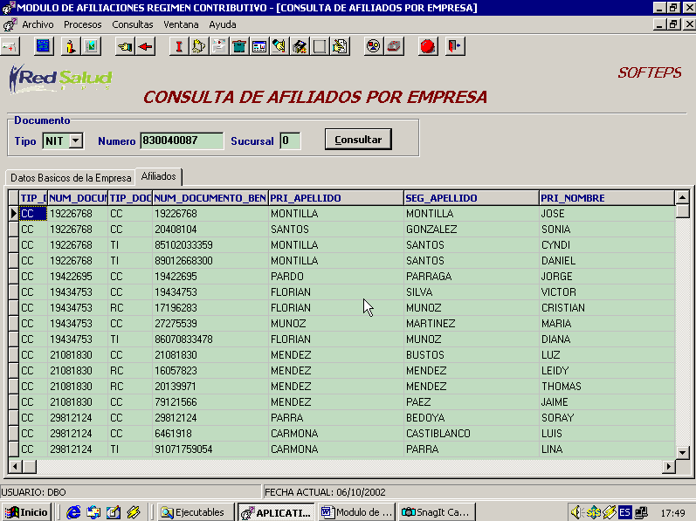

En el caso que vayamos a consultar una empresa, digitamos

Tipo : Digite el tipo de documento que tiene la empresa en las bases de datos.

Numero : Es él numero de documento que tiene la empresa en las bases de datos.

Sucursal : Es el numero de la sucursal, en caso que lo haya de la empresa a consultar; por defecto debe ser cero si no tiene sucursal.

Muestra los datos de la empresa y todos los afiliados cotizantes y beneficiarios que pertenecen a esa empresa.

